

<SSO koppeling>

Instructie voor SSO koppeling naar cBoards

Versie 1.0 Auteur Arend Eijgensteijn Datum 29-2-2024

Classificatie VERTROUWELIJK

Inhoud

Naam van het document 1

Versiebeheer 2

# HISsen

## CGM-huisartsen

* Instellen SSO:

Via praktijkAccountmanager

* Hoe werkt de SSO:

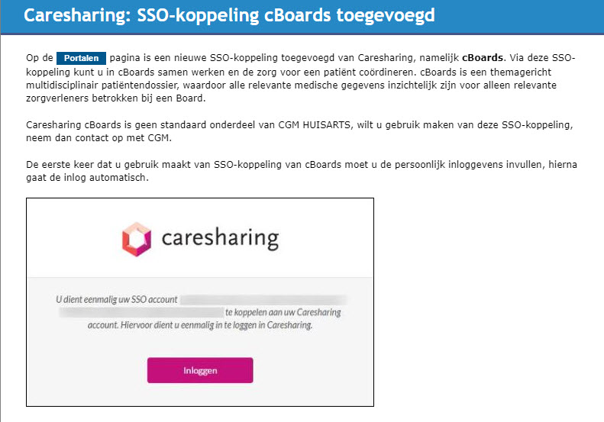

## MicroHIS

* Instellen SSO:  
  <https://support.caresharing.nl/hc/nl/articles/360000273338-Hoe-SSO-gegevens-in-uw-HIS-in-te-stellen#%E2%80%9Cmicrohis%22>
* Hoe werkt de SSO:  
  <https://support.caresharing.nl/hc/nl/articles/360000517298-Hoe-werkt-de-Single-Sign-On-tussen-MicroHIS-en-cBoards>   
  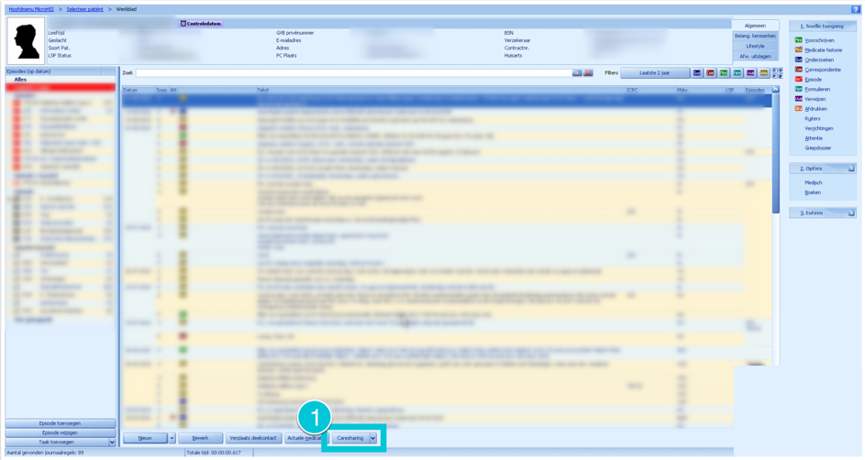

## Promedico ASP

* Instellen SSO:  
  <https://support.caresharing.nl/hc/nl/articles/360000273338-Hoe-SSO-gegevens-in-uw-HIS-in-te-stellen#%E2%80%9Casp%22>
* Hoe werkt de SSO:  
  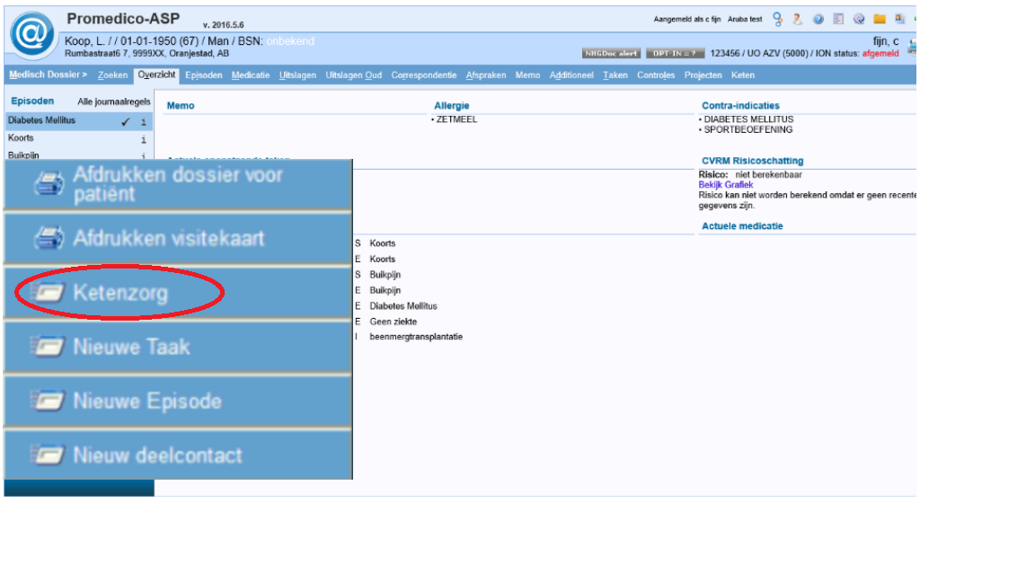

## Promedico VDF

* Instellen SSO:
* Hoe werkt de SSO:

## OmniHIS

* Instellen SSO:  
  <https://support.caresharing.nl/hc/nl/articles/360000273338-Hoe-SSO-gegevens-in-uw-HIS-in-te-stellen#%E2%80%9Comnihis%22>
* Hoe werkt de SSO:   
  Indien de SSO geactiveerd is, zal de knop zorgportaal in het menu Webdiensten  [4.png](https://support.viplive.nl/hc/article_attachments/12348754378781) zichtbaar  
  worden.  
  2. U klikt hier op CareSharing en wordt doorgelinkt naar cBoards.
* **[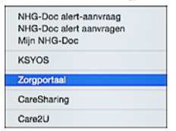](https://support.viplive.nl/hc/article_attachments/12348765283613)**

## MediCom

* Instellen SSO:
* Hoe werkt de SSO:  
  Via zorgplein
* 